Rodríguez Jácome, David

Deseño de interfaces web  2º DAW

Primera interfaz gráfica

El proyecto encargado por el cliente es una tienda de ventas de productos online. Así pues, realizamos una clasificación de los elementos que nos ha pedido el cliente como requisitos mínimos y que detallamos a continuación:

|  |  |
| --- | --- |
|  | Elementos |
| Identificación | * Pestañas Tienda, Tu compra, Blog, Contacto. |
| Navegación | * Barra de navegación con pestañas de las cuatro secciones o páginas de la web. * Cajón de navegación de categorías de productos. |
| Contenido | * Fotografías y descripción de productos. * Información de contacto con la dirección, teléfono y mapa de ubicación. * Carro de compra con productos añadidos. |
| Interacción | * Botones de cambio de idioma español e inglés. * Noticias relacionadas con los productos de la web. * Carro de compra con productos añadidos. |

Hemos considerado que la mejor opción para establecer la estructura de navegación de la tienda online es la lineal jerárquica ya que, si bien es cierto que este proyecto contará con pocas secciones en esta etapa inicial, el cliente nos comentó que tiene pensado ampliar su categoría de productos de acuerdo con el crecimiento de su negocio, con lo cual la estructura lineal jerárquica se presta mejor a un rediseño escalable en el futuro con muchas páginas o secciones.

En el siguiente diagrama mostramos el mapa de navegación propuesto para el sitio web:

Tienda (página principal)

Tu compra

Blog

Contacto

Finalmente, proponemos una serie de bocetos sobre un primer diseño visual de la tienda online en su versión de escritorio y en su versión móvil usando WireFrame Sketcher.

* Versión de escritorio:
  + Página *Tienda* (principal):

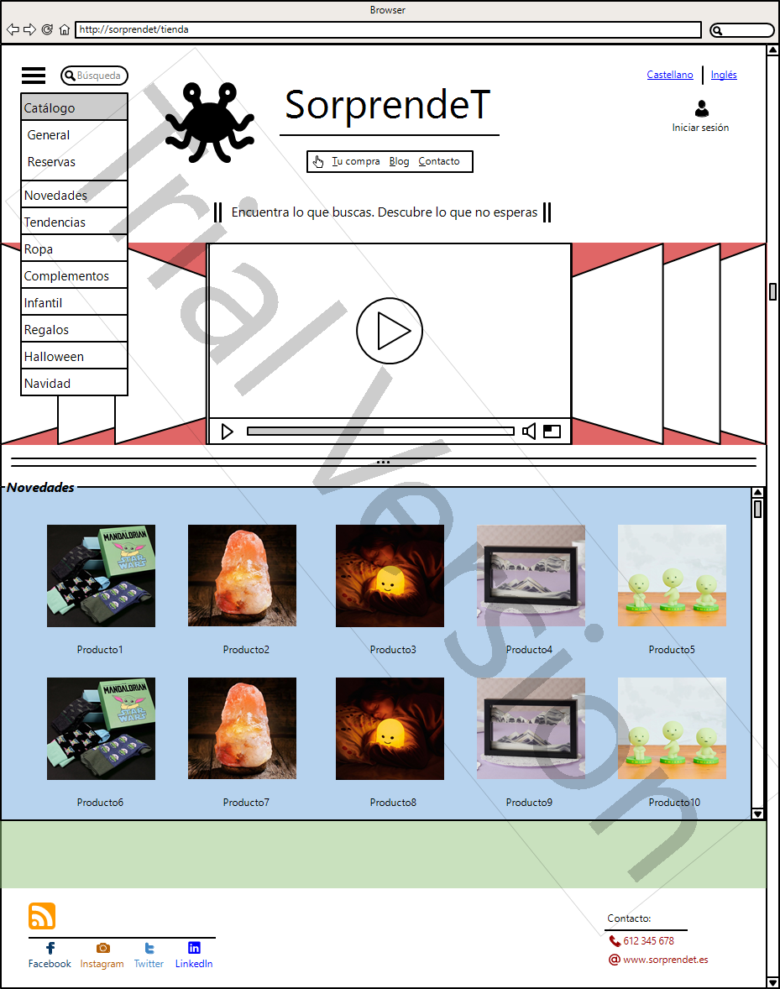

* + Página *Tu compra*:

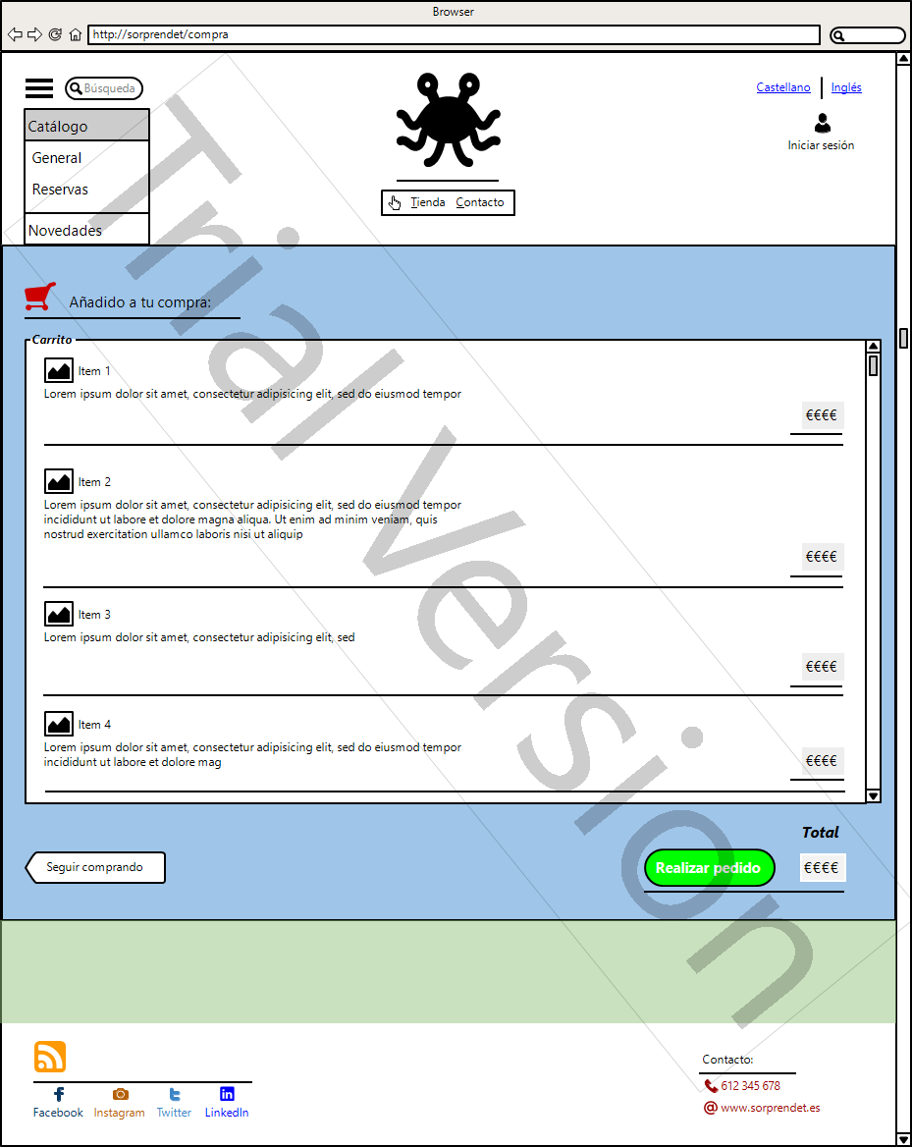

* + Página *Blog*:

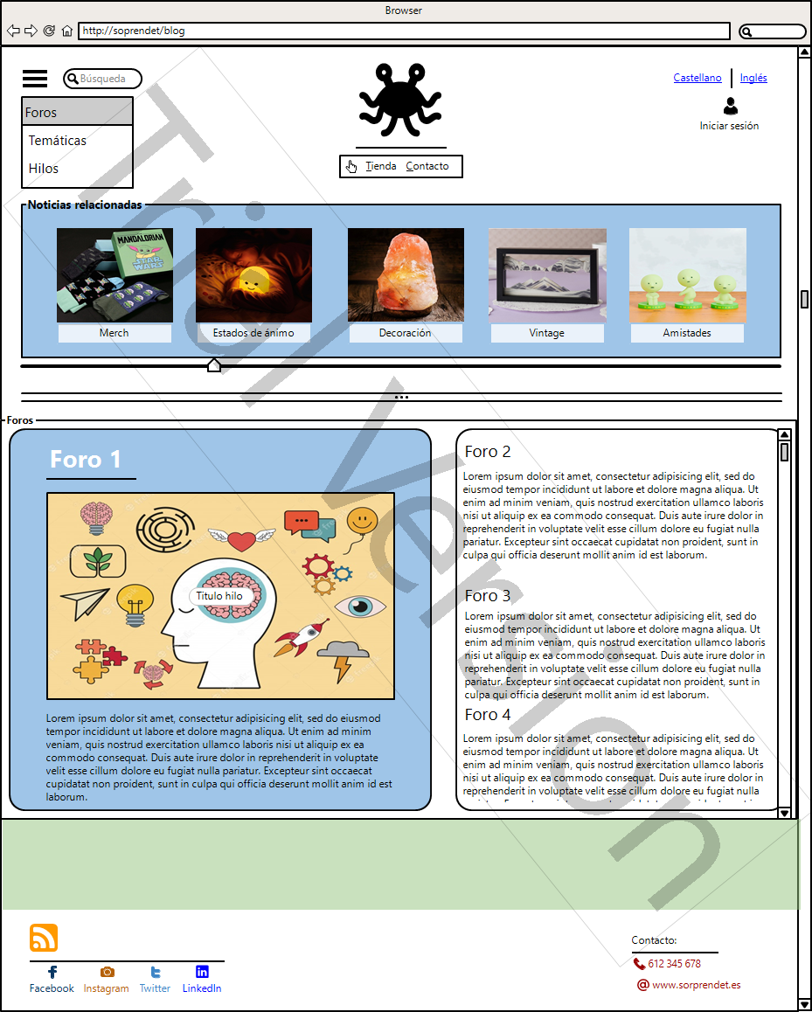

* Página *Contacto*:

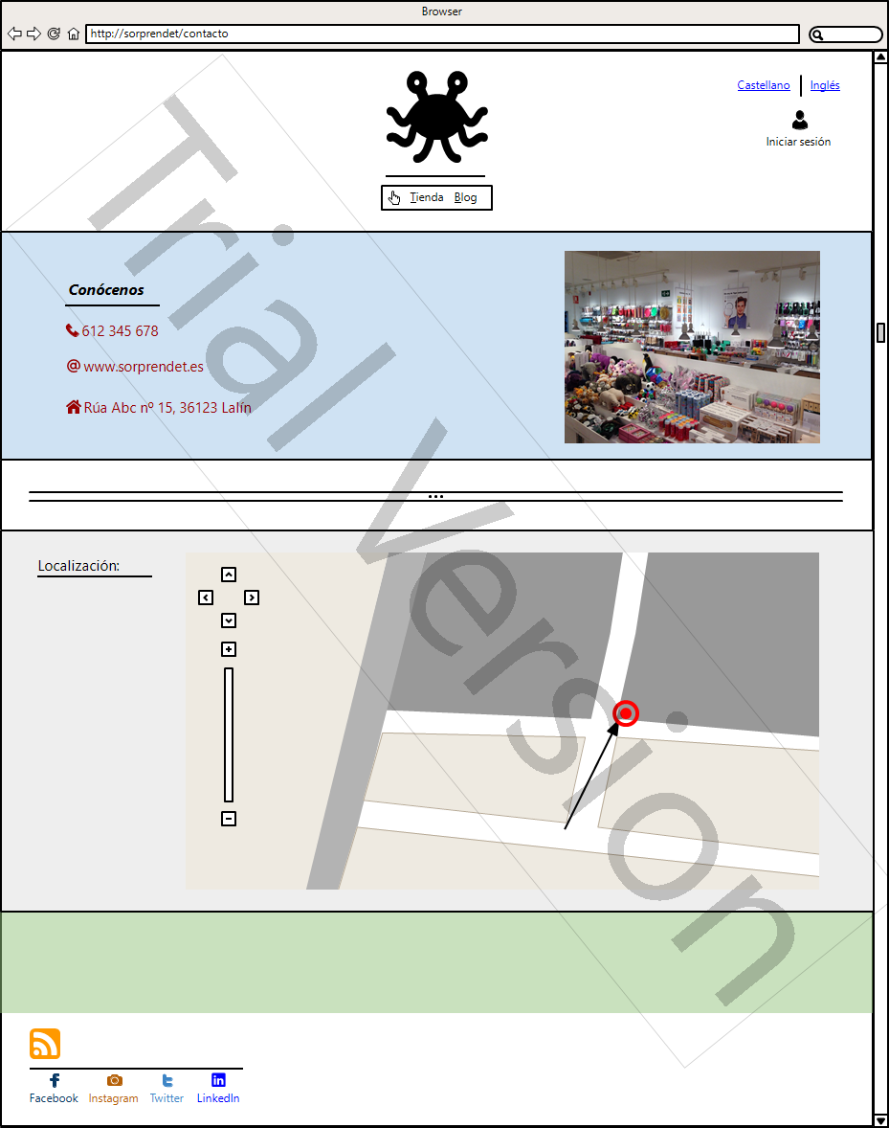

* Versión móvil:
  + Ventana *Tienda* (principal):

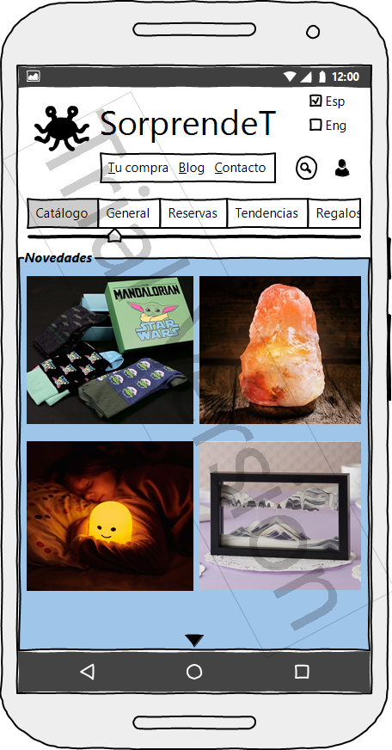

* + Ventana *Tu compra*:

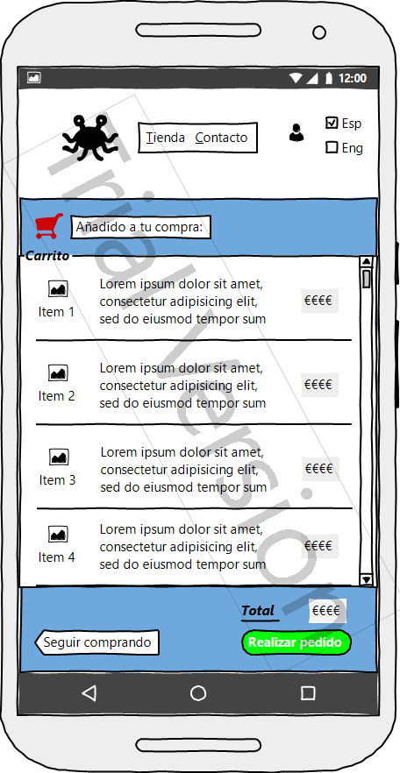

* + Ventana *Blog*:

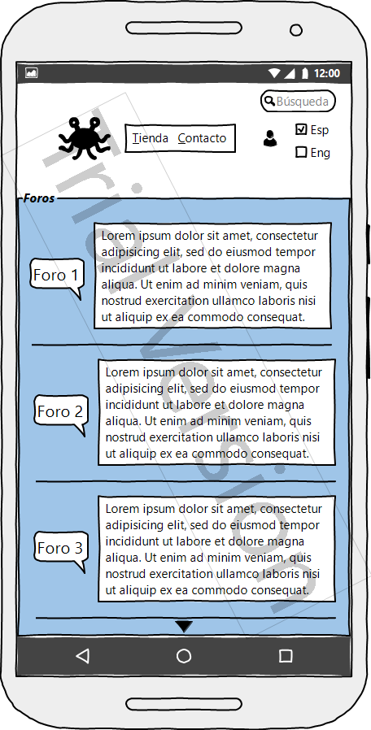

* + Ventana *Contacto*:

